武汉铁路运输法院

2023年雇员制审判辅助人员拟聘用人员公示

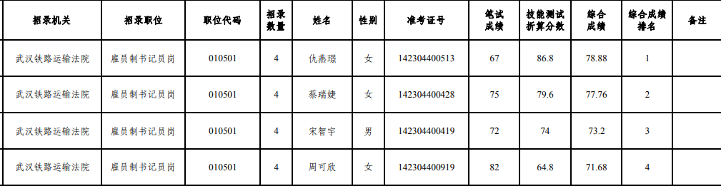
根据《湖北省高级人民法院及直属法院2023年度招聘雇员制审判辅助人员公告》要求，通过笔试、职业技能测试、体检和考察，并经武汉铁路运输法院党组研究，现对拟聘用人员进行公示：
公示期为5个工作日，公示时间为2023年9月4日至2023年9月8日。公示期间，社会公众对拟聘用人员有异议的，可以通过电话、信件、传真等方式向武汉铁路运输法院政治部反映。举报要有事实依据和证据材料，以方便核查，并留下联系方式。
联系电话：027-88416874
地 址：湖北省武汉市青山区恩施街11号
武汉铁路运输法院政治部

武汉铁路运输法院
2023年9月4日

